Тестирование сервиса через swagger <http://localhost:8081/swagger-ui.html>

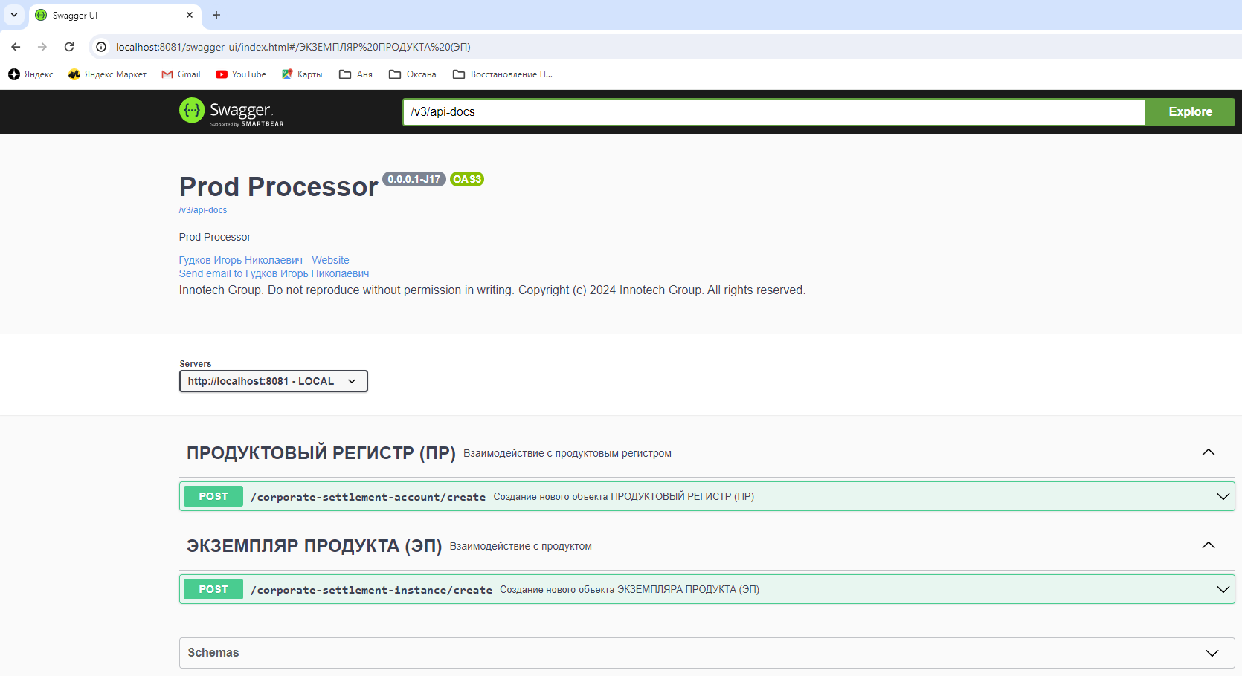

Создание ЭП (запрос)

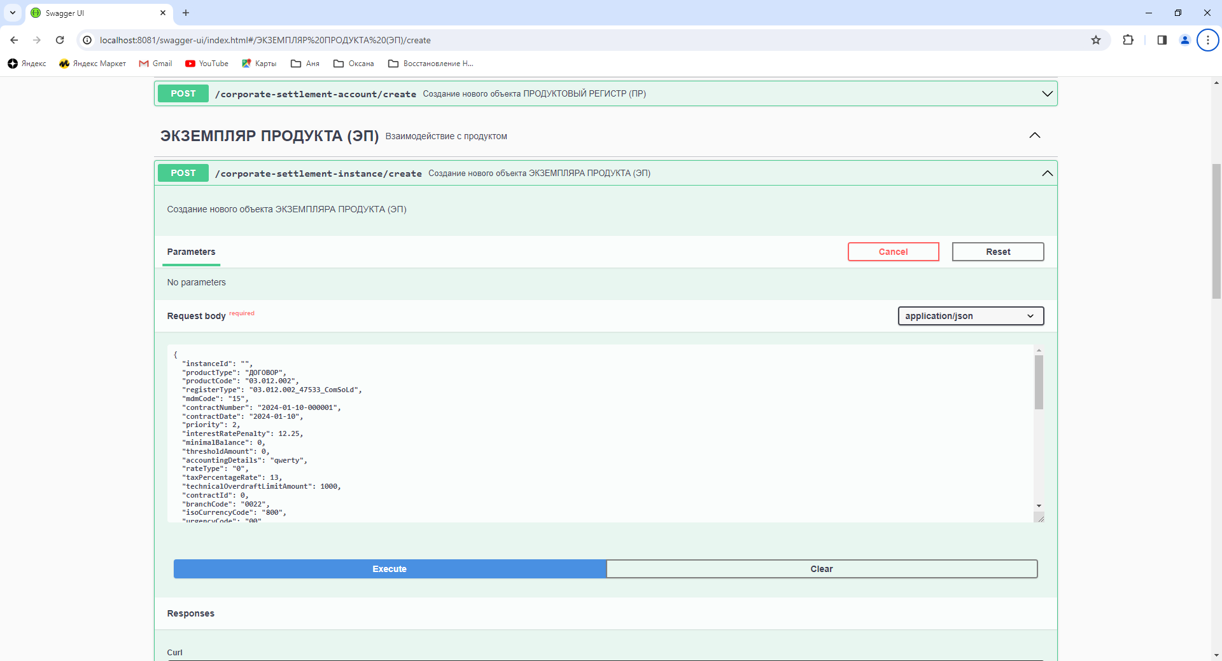

Создание ЭП (ответ)

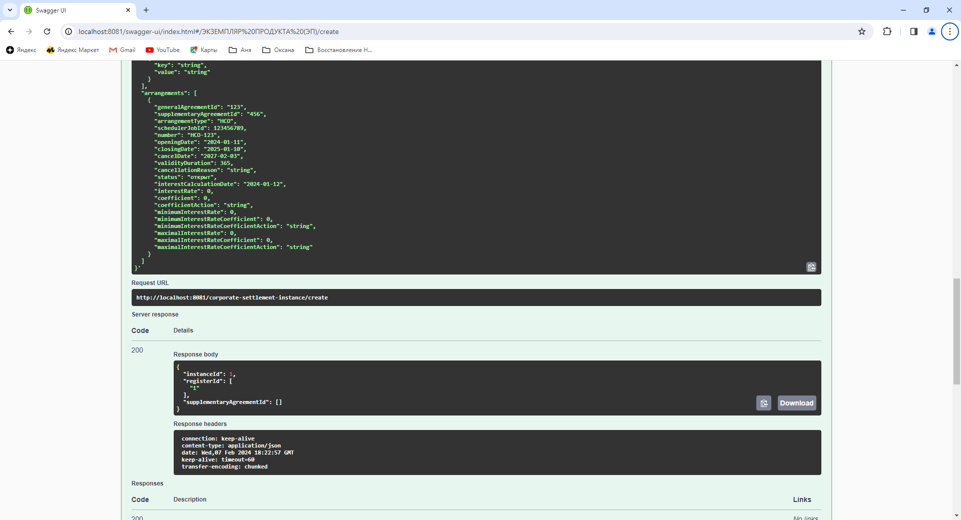

Создание ДС к ЭП (запрос)

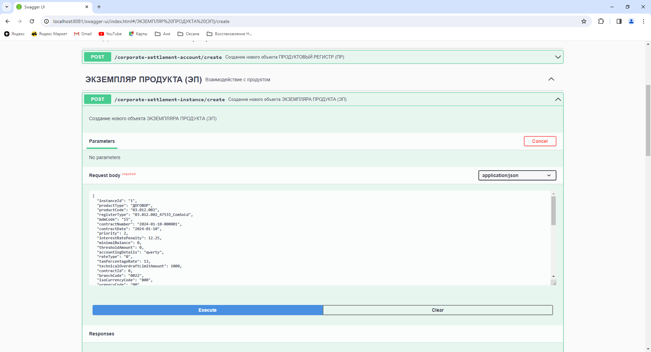

Создание ДС к ЭП (ответ)

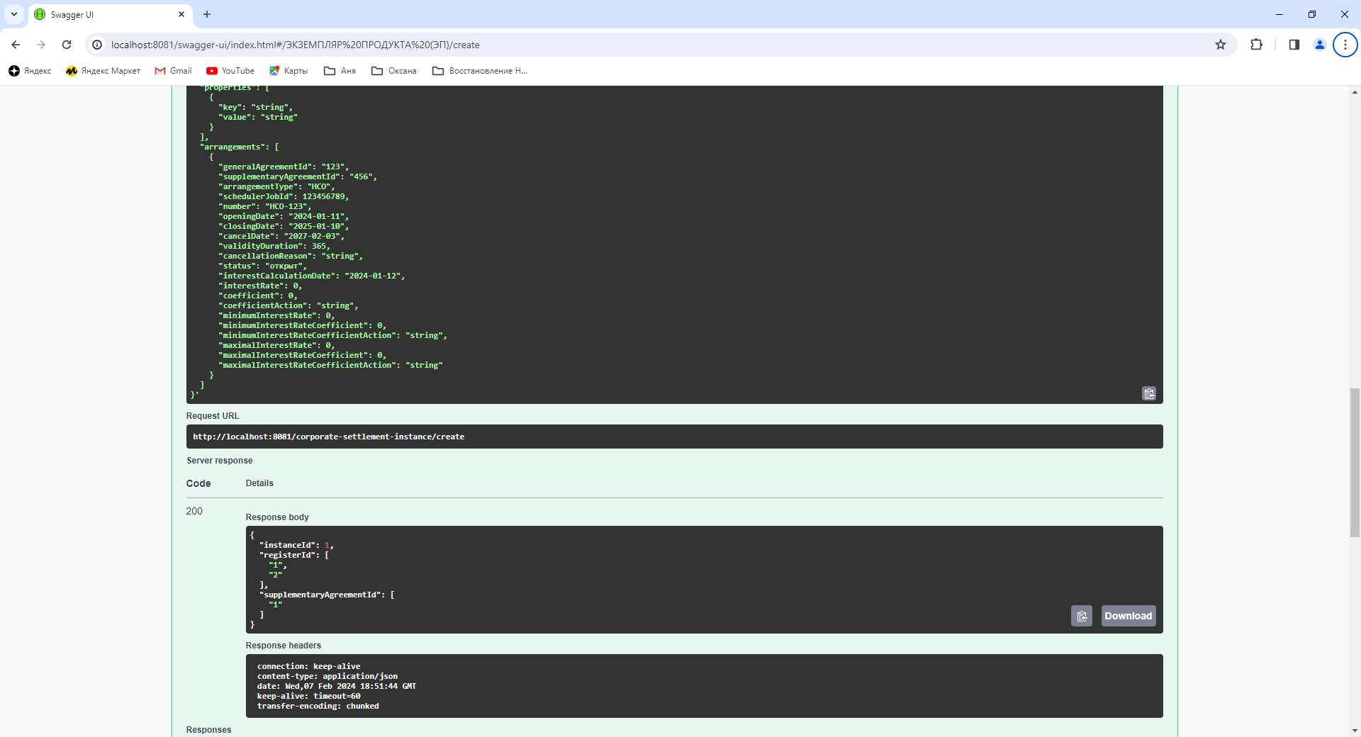

Создание ЭП, ЭП с таким номером уже существует (запрос)

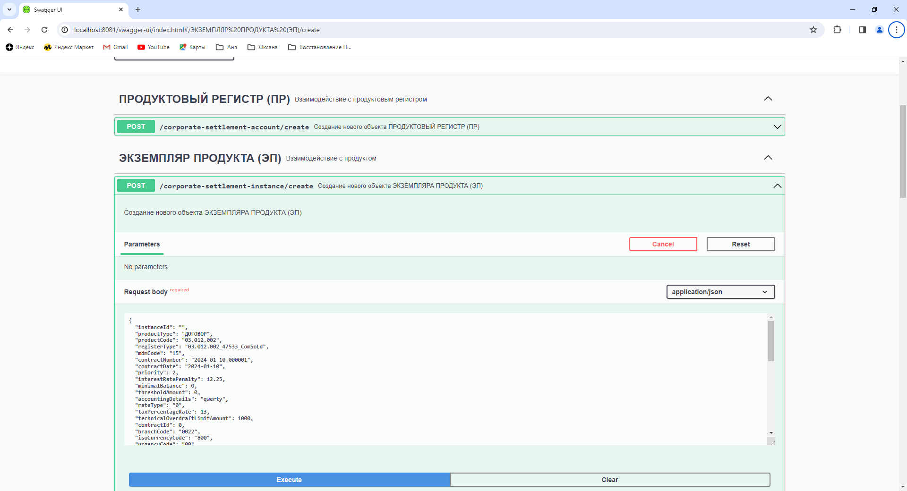

Создание ЭП, ЭП с таким номером уже существует (ответ)

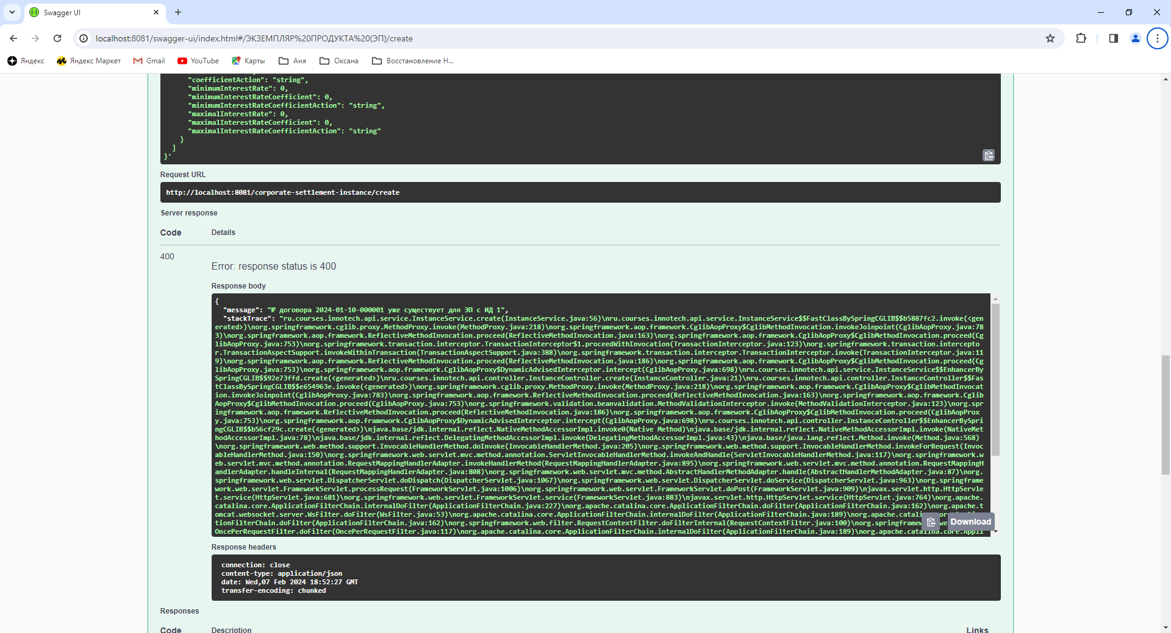

Создание ПР если ЭП не найден (запрос)

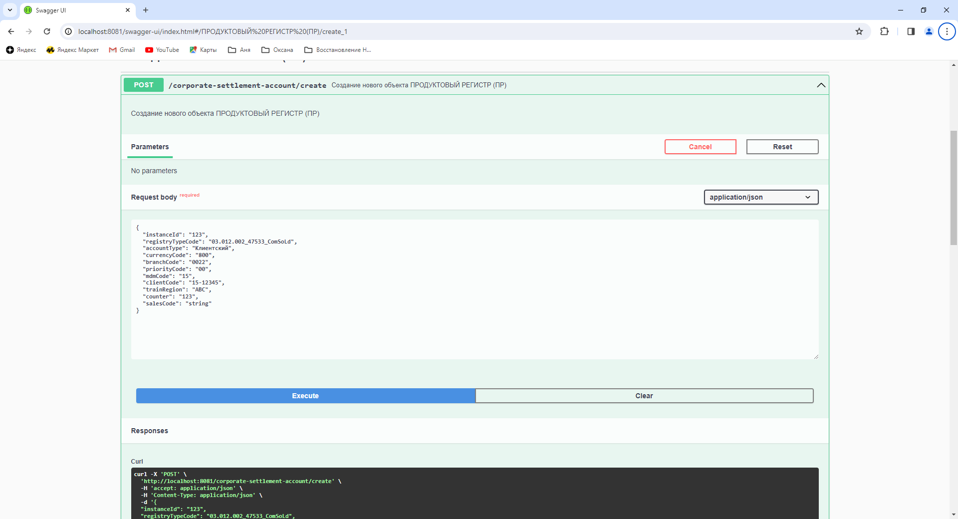

Создание ПР если ЭП не найден (ответ)

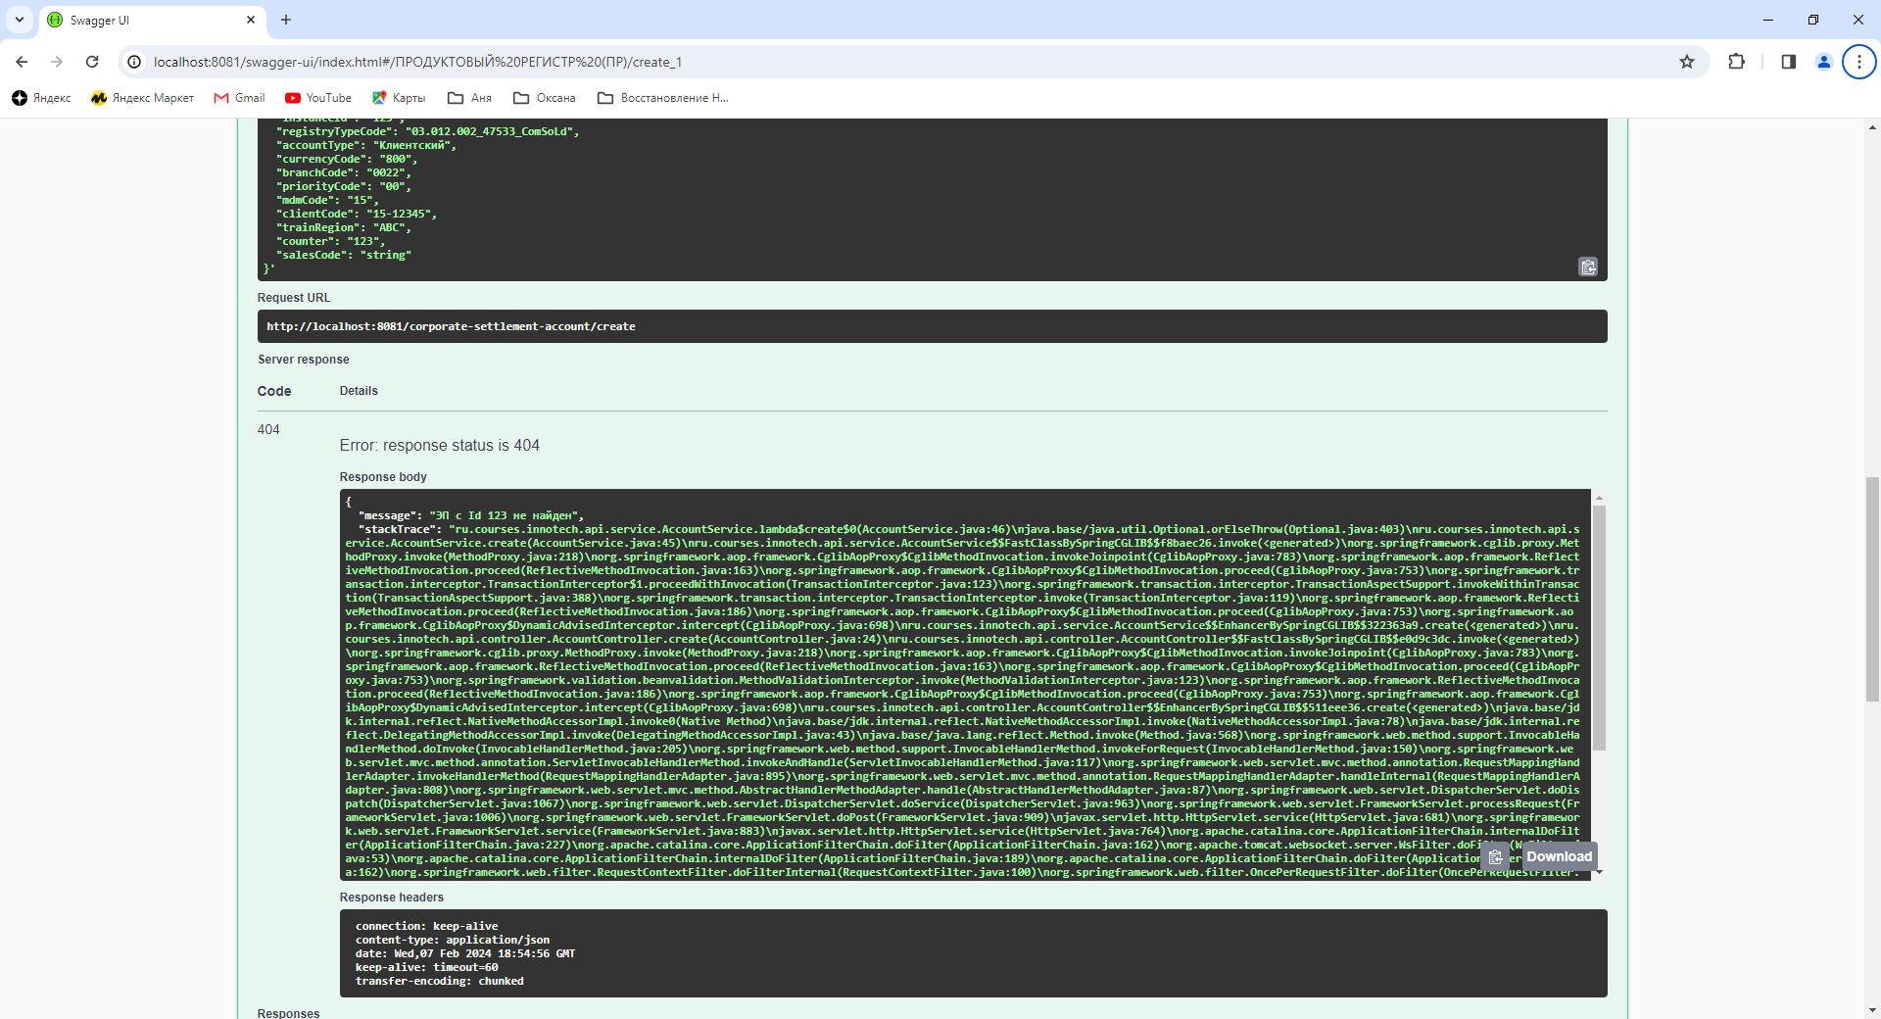

Создание ПР если ЭП найден, ПР уже существует (запрос)

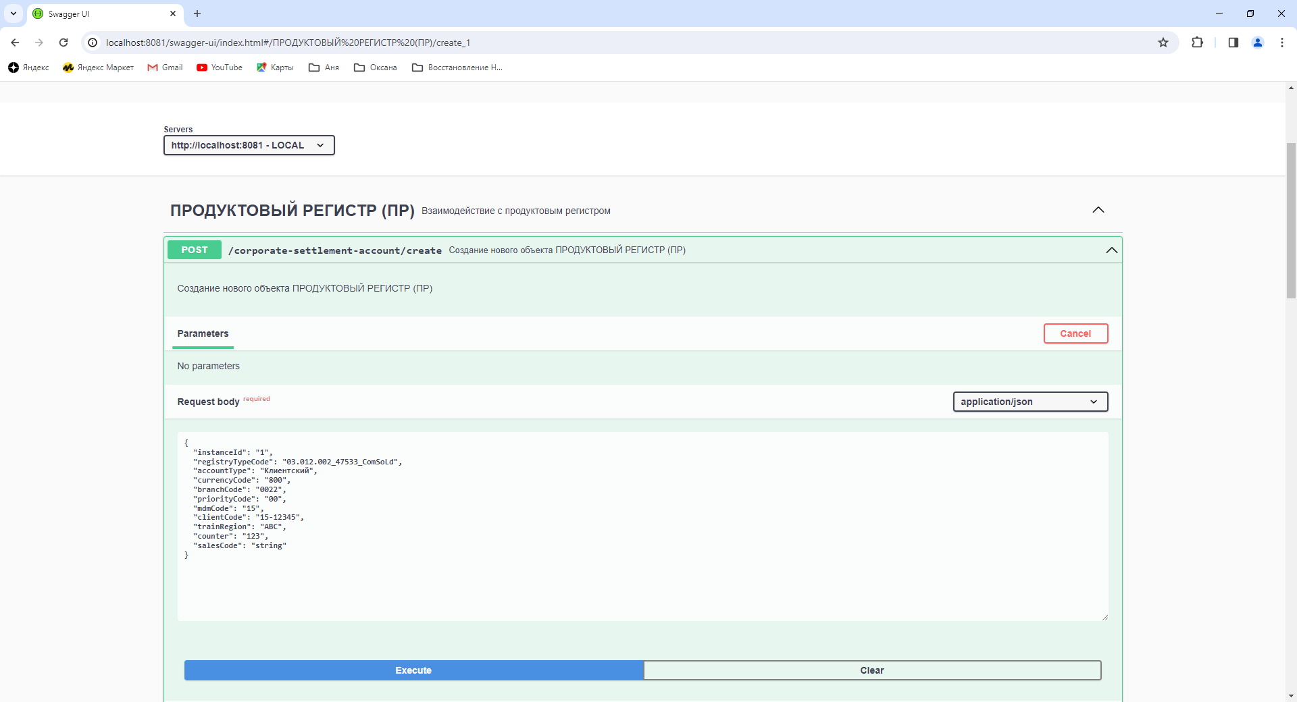

Создание ПР если ЭП найден, ПР уже существует (запрос)

